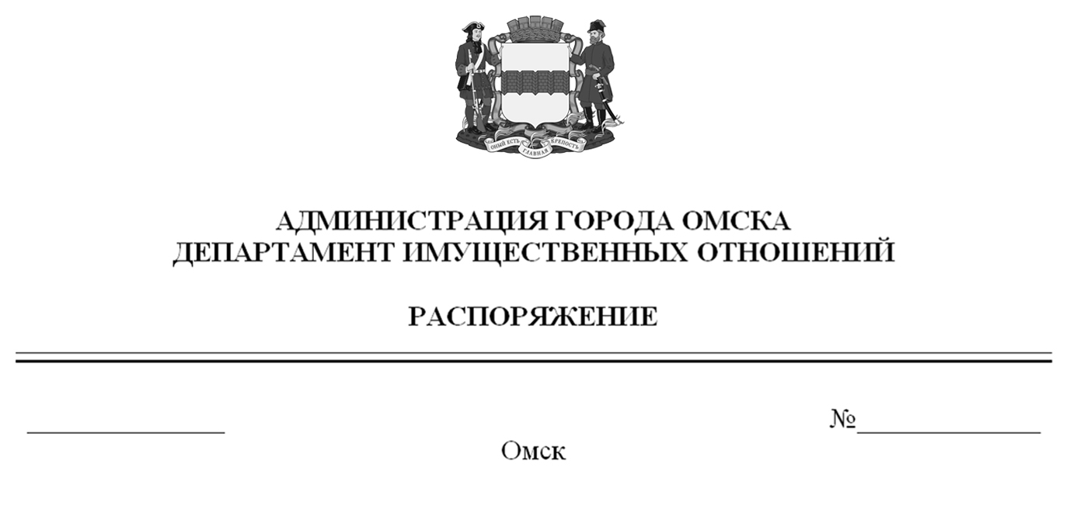

О выявлении правообладателей ранее учтенного объекта
недвижимости с кадастровым номером 55:36:090109:2595

В соответствии со статьей 69.1 Федерального закона «О государственной регистрации недвижимости», руководствуясь Положением о департаменте имущественных отношений Администрации города Омска, утвержденным Решением Омского городского Совета от 26 октября 2011 года № 452:
1. В отношении объекта недвижимости с кадастровым номером 55:36:090109:2595 – квартиры (далее – объект недвижимости) в качестве его правообладателей, владеющих объектом недвижимости на праве собственности, выявлены:
– Чурсин Владимир Александрович, ХХ.ХХ.ХХХХ года рождения,
место рождения: ХХХХХХХХХХ, паспорт гражданина Российской Федерации
серия ХХХХ № ХХХХХХ, выдан 6 отделением (по вопросам миграции
на территории Центрального АО г. Омска) Отдела по вопросам миграции УМВД России по г. Омску, дата выдачи ХХ.ХХ.ХХХХ года, код подразделения ХХХ-ХХХ, СНИЛС ХХХХХХХХХХХ, зарегистрированный по адресу: ХХХХХХХХХХХХХ;
– Чурсина Ирина Анатольевна, ХХ.ХХ.ХХХХ года рождения, место рождения: ХХХХХХХХХХ, паспорт гражданина Российской Федерации серия ХХХХ
№ ХХХХХХ, выдан УВД № 1 ЦАО г. Омска, дата выдачи ХХ.ХХ.ХХХХ года,
код подразделения ХХХ-ХХХ, СНИЛС ХХХХХХХХХХХ, зарегистрированная
по адресу: ХХХХХХХХХХХХХХХХХХХХХХХХХХХХХХХХХХХХХХХХХХ.
2. Право собственности Чурсина Владимира Александровича, Чурсиной Ирины Анатольевны на объект недвижимости подтверждается регистрационным удостоверением от ХХ.ХХ.ХХХХ года № Х-ХХХХ, справкой от ХХ.ХХ.ХХХХ года № ХХХХХХХ, выданной бюджетным учреждением Омской области «Омский центр кадастровой оценки и технической документации».
3. Здание, в котором расположен объект недвижимости, не прекратило существование, что подтверждается актом осмотра от 24 января 2025 года
№ 627.13868 согласно приложению к настоящему распоряжению.

Первый заместитель Мэра города Омска,
директор департамента Е.А. Романин

